FICHE 1
Fiche à destination des enseignants
TS 12
Partie de golf
Type d'activité | Exercice
 | Notions et contenus du programme de Terminale S  Temps, cinématique et dynamique newtoniennes  Description du mouvement d’un point au cours du temps : vecteurs position, vitesse et accélération.  Référentiel galiléen.  Lois de Newton : principe d’inertie, ∑F = dpdt et principe des actions réciproques. | Compétences exigibles du programme de Terminale S  Définir la quantité de mouvement p d’un point matériel.  Connaître et exploiter les trois lois de Newton ; les mettre en œuvre pour étudier des mouvements dans des champs de pesanteur et électrostatique uniformes.  .
Compétences du préambule du cycle terminal
Démarche scientifique
Mettre en œuvre un raisonnement
Rechercher, extraire et organiser l’information utile
Mobiliser ses connaissances
Présenter la démarche suivie
Communiquer à l’écrit

Commentaires sur l’exercice proposé | Cette activité illustre le thème  « COMPRENDRE »  Temps, mouvement et évolution  et le sous thème  Temps, cinématique et dynamique newtioniennes  en classe de terminale S.
Conditions de mise en œuvre
Remarques | Cet exercice porte sur un thème classique, mais les questions : I-B-2- et II- sont plus novatrices que les autres : ces deux questions sont du type « tâche complexe ». En effet, la question II-2- peut être résolue de différentes façons : l’élève pourra trouver l’équation z=f(x) ou résoudre un système à deux inconnues.

FICHE 2

Texte à distribuer aux élèves
TS 12
Partie de golf

Dans cet exercice, nous allons étudier deux types de tirs pouvant être pratiqués lors d’une partie de golf. On considèrera que le référentiel terrestre est galiléen.

- « Approche »

Le golfeur se trouve sur le « green » qui est un terrain horizontal. Le joueur doit pousser la balle à l’aide d’une canne appelée « club » sans la soulever. La balle doit ensuite rouler et tomber dans un trou. Ce type de tir est appelé « approche ». Le centre d’inertie de la balle est noté G. On considère que la balle se déplace en ligne droite et qu’on peut ne pas tenir compte de son roulement.

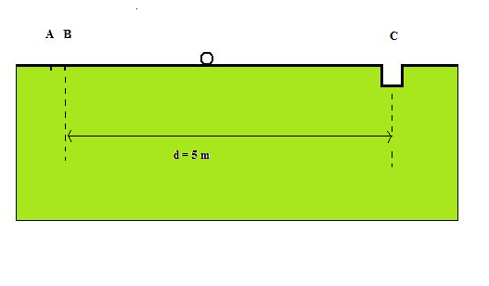

Nous allons considérer les deux phases du mouvement de la balle :
- La phase où la balle est poussée par le « club » (entre les points A et B).
- La phase où la balle roule jusqu’au trou (entre B et C) sans être poussée par le « club ».

- La balle est poussée par le « club »

Entre les points A et B, la balle est poussée par le « club ». On négligera les forces de frottements devant les autres forces entrant en jeu. Au point A, la valeur de la vitesse de la balle est nulle. La force F est la force exercée par le « club » sur la balle, cette force sera supposée constante sur tout le trajet AB.

- Quelles sont les forces qui s’appliquent sur la balle entre A et B ? Les représenter sur un schéma sans souci d’échelle.

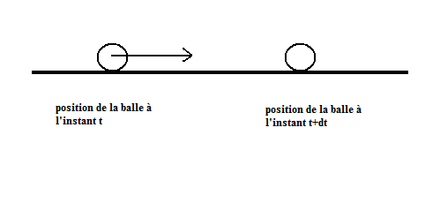
- Définir la quantité de mouvement de la balle p (t) en un point situé entre A et B. Sur le schéma ci-dessous est représenté le vecteur quantité de mouvement p (t). Représenter le vecteur p (t+dt). Justifier votre représentation à l’aide de la seconde loi de Newton.
p (t)

- En déduire la nature du mouvement de la balle.

- La balle roule jusqu’au trou

Entre les points B et C le « club » ne touche plus la balle. Dans un premier temps, on néglige les forces de frottement qui s’exercent entre B et C.

- Quel sera le mouvement du centre d’inertie de la balle entre B et C si aucune force de frottement ne s’exerce ? Justifier votre réponse.

Les forces de frottements s'exerçant sur la balle ne sont plus négligées. Elles sont supposées constantes et équivalentes à une force unique f, de sens opposé à celui du vecteur vitesse de G, et de valeur : f = 5,0.10⁻² N. Le « club » communique au centre d'inertie G de la balle une vitesse au point B ayant pour valeur 3,2 m.s⁻¹. La balle possède une masse m = 45 g.

- Dans ces conditions, la balle peut-elle arriver dans le trou ? Justifier la réponse en argumentant.

Aide à la résolution : Pour répondre à cette question, on utilisera la deuxième loi de Newton et on calculera à quelle distance du point B la balle s’arrête.

- Sortie de « bunker »

Le joueur de golf doit maintenant sortir sa balle d’un « bunker » de profondeur h = 1,5 m. Un « bunker » est un trou de sable près de la surface engazonnée. Le joueur utilise un « club » et communique à la balle une vitesse V₀ faisant un angle α = 70° avec l’horizontale. À la date t = 0 la balle, supposée ponctuelle et de masse m = 45 g, part du point O. On considère le champ de pesanteur terrestre uniforme et on néglige les frottements de l’air sur la balle. Le vecteur g représente l’intensité de la pesanteur, sa valeur est g = 9,8 m.s⁻². Le joueur veut envoyer sa balle entre les points M et N.
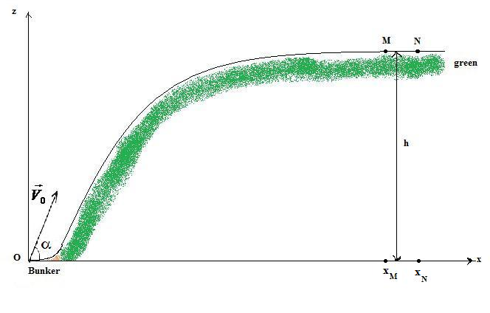
On prend comme origine des dates t = 0 s, le moment où la balle quitte le point O. On donne x_{M} = 5,0 m et x_{N} = 6,0 m. Les coordonnées de la balle en fonction du temps sont les suivantes :

x = V₀ cos α t
z = - 12 gt² + V_{o} sin α t

Donner un encadrement de la valeur de la vitesse V_{o} qu’il faut communiquer à la balle pour qu’elle arrive sur le green entre les points M et N. Présenter la démarche suivie.

Aide à la résolution 1 : y_{M} = y_{N} = h
Aide à la résolution 2 : t est le même dans les équations donnant x et donnant z

